《Phoenix》
作者：王健
Hbase操作客户端。以SQL形式更好操作HBase。

简介
Phoenix 音标：[ˈfi:nɪks] 凤凰
主页：
http://phoenix.apache.org/
官网的说明：
Apache Phoenix enables OLTP(On-Line Transaction Processing联机事务处理过程) and operational analytics in Hadoop for low latency applications by combining the best of both worlds:
the power of standard SQL and JDBC APIs with full ACID transaction capabilities and
支持SQL和JDBC及ACID事务
the flexibility of late-bound, schema-on-read capabilities from the NoSQL world by leveraging HBase as its backing store
Apache Phoenix is fully integrated with other Hadoop products such as Spark, Hive, Pig, Flume, and Map Reduce.
也可以与Spark,Hive,Pig,Flume及MapReduce集成。

通过上面的说明，可以看出Phoenix就是使用SQL和JDBC技术操作HBase数据库。

安装与配置
- 将Phoenix-hbase-server-xxx.jar拷贝到所有Hbase的lib目录下。
- 在$PHOENIX_HOME/bin目录下，执行sqlline.py <zk>就可以进入phoeni命令行模式。

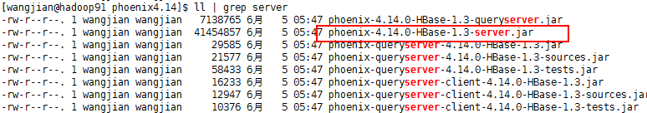

1、在仅有hbase的情况下安装Phoenix
在仅仅安装hbase的情况下，也可以使用Phoenix。以下在单一Hbase节点上安装Phoenix。

步1、安装hbase
包含解压：Hbase1.3
[wangjian@hadoop91 app]$ tar -zxvf ~/hbase-1.3.1-bin.tar.gz -C .
配置Hbase
文件：hbase-env.sh
export JAVA_HOME=/usr/jdk1.8.0_171
文件：hbase-site.xml
<?xml version="1.0"?>
<?xml-stylesheet type="text/xsl" href="configuration.xsl"?>
<configuration>
<property>
<name>hbase.rootdir</name>
<value>file:///app/hbase/datas</value>
</property>
<property>
<name>hbase.zookeeper.property.dataDir</name>
<value>/app/hbase/zookeeper</value>
</property>
</configuration>

步2、配置Hbase的环境变量
export HBASE_HOME=/app/hbase-1.3.1
export PATH=$PATH:$HBASE_HOME/bin
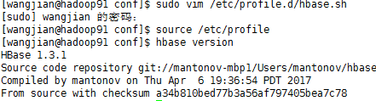

步3、启动hbase
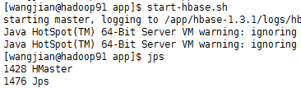
访问16010端口的webui进行测试：
http://hadoop91:16010/master-status

登录hbase shell进行测试，如果都OK，至少说明HBase已经安装好了。

步4、安装Phoenix
首先要去Phoenix的官网http://phoenix.apache.org。先去下载对应hbase的版本。由于上面的Hbase安装的版本为1.3.1。所以此处下载：apache-phoenix-4.14.0-HBase-1.3-bin.tar.gz。

解压Phoenix
解压
$ tar -zxvf ~/apache-phoenix-4.14.0-HBase-1.3-bin.tar.gz -C .
修改目录名称
$ mv apache-phoenix-4.14.0-HBase-1.3-bin phoenix-4.14

2、将phoenix-4.14.0-HBase-1.3-server.jar文件拷贝到hbase/lib目录下
$ cp phoenix-4.14/phoenix-4.14.0-HBase-1.3-server.jar hbase-1.3.1/lib/

3、修改hbase-site.xml文件添加以下配置
Configuration
Parameters to enable namespace mapping:-
Property | Description | Default
phoenix.schema.isNamespaceMappingEnabled | If it is enabled, then the tables created with schema will be mapped to namespace.This needs to be set at client and server both. if set once, should not be rollback. Old client will not work after this property is enabled. | false
phoenix.schema.mapSystemTablesToNamespace | Enabling this property will take affect when phoenix.connection.isNamespaceMappingEnabled is also set to true. If it is enabled, SYSTEM tables if present will automatically migrated to SYSTEM namespace. And If set to false , then system tables will be created in default namespace only. This needs to be set at client and server both. | true

只需要设置第一个参数就可以了，因为第二个参数默认值就是true。根据上面的说明isNamespaceMappingEnabled必须要在服务器上和客户端都进行配置。
<property>
<name>phoenix.schema.isNamespaceMappingEnabled</name>
<value>true</value>
</property>
上面的配置在hbase-site.xml文件配置完成以后，也同时将hbase-site.xml此文件放到phoenix-1.14/bin目录下。即放到客户端：
$ cp /app/hbase-1.3.1/conf/hbase-site.xml /app/phoenix-4.14/bin/
通过上面的配置，就已经配置好Phoenix了。

步5、启动hbase,登录sqlline.py
$ start-hbase.sh
starting master, logging to /app/hbase-1.3.1/logs/hbase-wangjian-master-hadoop91.out
登录sqlline.py，在初次登录时，会创建phoenix的一些系统表，命名空间以SYSTEM开始：
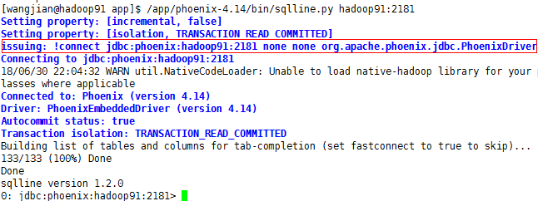
进行一些操作：
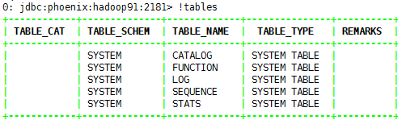
建议在创建表时，还是希望指定字段的长度，否则COLUMN_SIZE列的长度都是null：
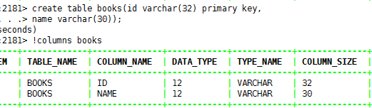
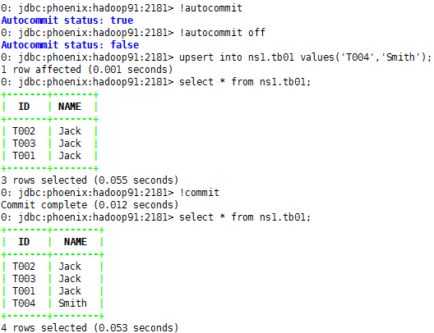

步6、Java代码连接
创建Java项目，并将hbase-site.xml文件放到claspath目录下：
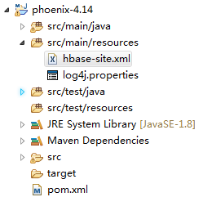
添加依赖：
<dependency>
<groupId>org.apache.phoenix</groupId>
<artifactId>phoenix-core</artifactId>
<version>4.14.0-HBase-1.3</version>
</dependency>
代码：
package cn.wangjian.phoenix;
import java.sql.Connection;
import java.sql.DriverManager;
import java.sql.ResultSet;
import java.sql.Statement;
import org.junit.After;
import org.junit.Before;
import org.junit.Test;
public class Demo01_Phoenix {
private Connection con;
@Before
public void before() throws Exception{
Class.forName("org.apache.phoenix.jdbc.PhoenixDriver");
String url = "jdbc:phoenix:hadoop91:2181";
con = DriverManager.getConnection(url);
}
@After
public void after() throws Exception{
con.close();
}
@Test
public void query() throws Exception {
Statement st = con.createStatement();
String sql = "select * from student";
ResultSet rs = st.executeQuery(sql);
while(rs.next()) {
String id = rs.getString("id");
String name = rs.getString("name");
String sex = rs.getString("sex");
int age = rs.getInt("age");
System.out.println(">>>:"+id+","+name+","+sex+","+age);
}
rs.close();
st.close();
}
/**
* 写入数据时，默认就是开事务的，所以最后必须要做commit<br>
* 否则数据表中没有数据
* @throws Exception
*/
@Test
public void upsert() throws Exception{
System.out.println("是否自动提交："+con.getAutoCommit());
Statement st = con.createStatement();
String sql = "upsert into student values('S003','Smith','1',77)";
int row = st.executeUpdate(sql);
System.out.println("写入行数:"+row);
st.close();
con.commit();
}
}

步7、使用连接池
<dependency>
<groupId>com.mchange</groupId>
<artifactId>c3p0</artifactId>
<version>0.9.5.2</version>
</dependency>
创建连接池工具类：
package cn.wangjian.phoenix.utils;
import javax.sql.DataSource;
import com.mchange.v2.c3p0.ComboPooledDataSource;
public class DSUitls {
private static DataSource ds;
private DSUitls() {
}
static {
ds = new ComboPooledDataSource();
}
public static DataSource getDataSource() {
return ds;
}
}
代码测试：
DataSource ds = DSUitls.getDataSource();
Connection con = ds.getConnection();
Statement st = con.createStatement();
String sql = "select * from student";
ResultSet rs = st.executeQuery(sql);
while (rs.next()) {
String id = rs.getString("id");
String name = rs.getString("name");
String sex = rs.getString("sex");
int age = rs.getInt("age");
System.out.println(">>>:" + id + "," + name + "," + sex + "," + age);
}
rs.close();
st.close();
con.close();

至此为止，所以操作都已经成功。

在分布式环境下安装phoenix
假设我们已经存在环境：
主机/ip | 软件 | 进程
主机/ip | 软件 | Hadoop进程 | Zookeeper进程 | Hbase进程
Hadoop41  192.168.56.41 | JDK-1.8  Hadoop-2.7.6  Zookeeper-3.4.12  Hbase-2.0.1  添加：Phoenix-4.14-HBase1.3 | NameNode  NodeManager  DataNode | QuorumPeerMain | HMaster  HRegionServer
Hadoop42  192.168.56.42 | 同上 | ResourceManger  NodeManager  DataNode | QuorumPeerMain | HRegionServer
Hadoop43  192.168.56.43 | 同上 | SecondaryNameNode  NodeManager  DataNode | QuorumPeerMain | HRegionServer

步1、上传并解压
Phoenix-4.14-HBase1.3.tar.gz
$ tar -zxvf ~/Phoenix-4.14-HBase1.3.tar.gz -C /app/

步2、修改hbase-site.xml文件如下
即增加一个对phoenix的支持。
<?xml version="1.0"?>
<?xml-stylesheet type="text/xsl" href="configuration.xsl"?>
<configuration>
<property>
<name>hbase.rootdir</name>
<value>hdfs://hadoop41:8020/hbase</value>
</property>
<property>
<name>hbase.cluster.distributed</name>
<value>true</value>
</property>
<property>
<name>hbase.local.dir</name>
<value>/app/hbase/local</value>
</property>
<property>
<name>hbase.zookeeper.quorum</name>
<value>hadoop41:2181,hadoop42:2181,hadoop43:2181</value>
</property>
<property>
<name>phoenix.schema.isNamespaceMappingEnabled</name>
<value>true</value>
</property>
</configuration>

步3、将hbase-site.xml放到phoenix/bin目录下一份
$ cp hbase-1.3.1/conf/hbase-site.xml /app/phoenix-4.14/bin/

步4、将phoenix-hbase-server.jar放到hbase/lib目录下
$ cp phoenix-4.14/phoenix-4.14-alpha-HBase-1.3.1-server.jar /app/hbase-1.3.1/lib/

步5、分发hbase和phoenix到所有服务器节点上
$ scp -r hbase-1.3.1/ hadoop43:/app/
$ scp -r phoenix-4.14/ hadoop42:/app/

步6、启动所有服务
按顺序启动：hdfs、yarn、zookeeper、hbase。
某个服务器上启动的进程如下：
[wangjian@hadoop41 app]$ jps
2130 HMaster
2518 Jps
1847 NodeManager
1978 QuorumPeerMain
2267 HRegionServer
1436 NameNode
1551 DataNode

步7、sqlline.py登录phoenix
$ /app/phoenix-4.14/bin/sqlline.py hadoop41,hadoop42,hadoop43:2181
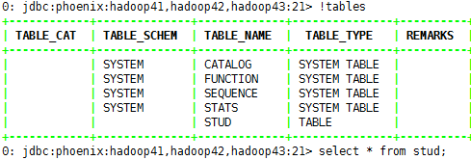

0: jdbc:phoenix:hadoop41,hadoop42,hadoop43:21> create table tb02(id varchar(32) primary key,
. . . . . . . . . . . . . . . . . . . . . . .> name varchar(30),
. . . . . . . . . . . . . . . . . . . . . . .> sex char(1),
. . . . . . . . . . . . . . . . . . . . . . .> age integer)
. . . . . . . . . . . . . . . . . . . . . . .> SALT_BUCKETS=5;
No rows affected (2.84 seconds)
查看桶：
hbase(main):002:0> get_splits "TB02"
Total number of splits = 5
\x01
\x02
\x03
\x04
Took 0.4087 seconds
=> ["\\x01", "\\x02", "\\x03", "\\x04"]

【经过测试alpha版本果真不能用Java代码连接。有问题。】

步8、测试Java代码

package cn.wangjian.phoenix;
import java.sql.Connection;
import java.sql.DriverManager;
import java.sql.ResultSet;
import java.sql.Statement;
import org.junit.After;
import org.junit.Before;
import org.junit.Test;
public class Demo01_Phoenix {
private Connection con;
@Before
public void before() throws Exception{
Class.forName("org.apache.phoenix.jdbc.PhoenixDriver");
String url = "jdbc:phoenix:hadoop41,hadoop42,hadoop43:2181";
con = DriverManager.getConnection(url);
}
@After
public void after() throws Exception{
con.close();
}
@Test
public void query() throws Exception {
Statement st = con.createStatement();
String sql = "select * from TB01";
ResultSet rs = st.executeQuery(sql);
while(rs.next()) {
String id = rs.getString("id");
String name = rs.getString("name");
String sex = rs.getString("sex");
int age = rs.getInt("age");
System.out.println(">>>:"+id+","+name+","+sex+","+age);
}
rs.close();
st.close();
}

显示帮助

1、登录
在Phoenix安装成功以后，可以通过help查看所有帮助信息：
登录：
$ sqlline.py hadoop91:2181
注意上面的命令，如果有多个zookeeper地址，请使用逗号分开输入多个如：
$sqlline.py hadoop91:2181,hadoop92:2181,hadoop93:2181
或：
$sqlline.py hadoop91,hadoop92,hadoop93:2181

登录以后的显示：
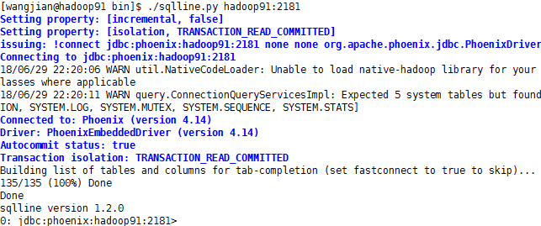

注意，默认情况下，登录以的，使用的命名空间即数据库为default,所以之后创建的表，都在default表空间下。

2、显示帮助
然后就可以通过输入help或?（问号）的方式显示命令帮助：
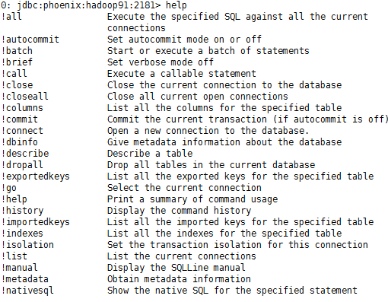
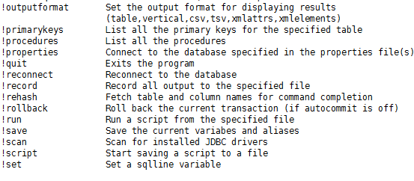
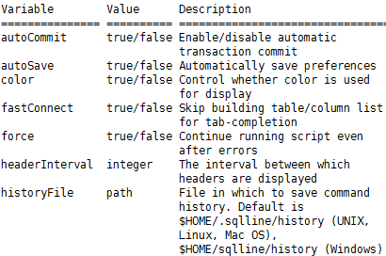
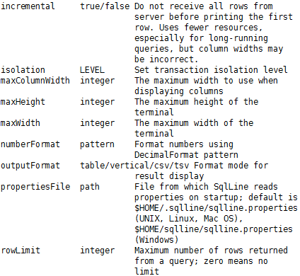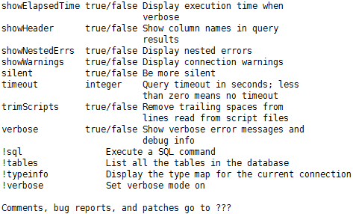

!tables
显示通过phoenix创建的所有表
!tables
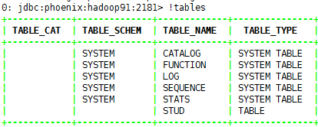

2、!list
显示当前的所有连接
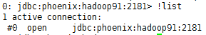

3、!columns
显示某个表的所有列信息。
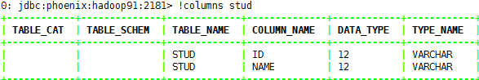

!describe
与columns类似，可用于显示某个表的信息：
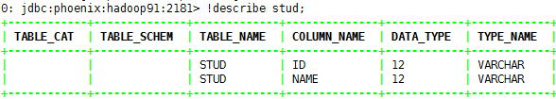

5、!dropall
删除当前数据库命名空间中的所有表。演示-略。

6、!commit和!rollback
提交和回滚操作。

4、基本的命令
通过以下地址，可以查询出Phoenix支持的SQL所有命令。
http://phoenix.apache.org/language/index.html
由于命令非常多，所以，以下只介绍部分的命令。

CREATE SCHEMA

创建一个Schema就是在HBase中创建一个namespace。

如果希望通过Phoenix创建hbase的命名空间，则必须要hbase的服务器端包含hbase的master及所有hregionserver上，都添加以下的配置，即：
phoenix.schema.isNamespaceMappingEnabled=true
具体配置是在${HABSE_HOME}/conf/hbase-site.xml文件中添加：
<property>
<name>phoenix.schema.isNamespaceMappingEnabled</name>
<value>true</value>
</property>

在配置完成以后，还需要将${HBASE_HOME}/conf/hbase-site.xml文件拷贝到${PHOENIX_HOME}/bin目录下。即执行./sqlline.py的目录下，最后在Phoenix目录下的结构为：
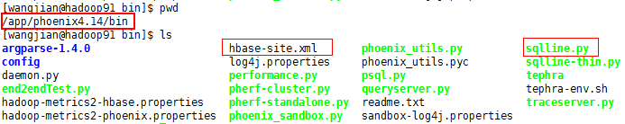

配置好上面的配置以后，就可以创建一个命名空间了：

然后，就可以通过hbase的shell客户端，就可以查看这个命名空间了：
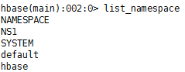

use schema
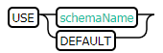
使用create scahme创建一个namespace以后，必须要使用use schema才可以将表保存到这个命名空间下，否则保存的所有表，都默认在defalt表空间下。
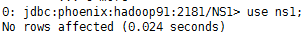
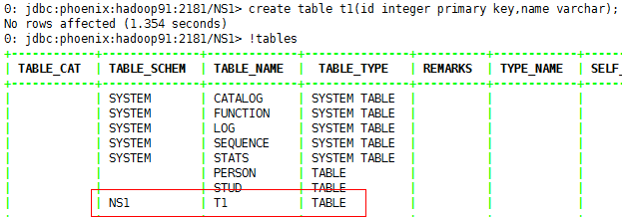
可见，t1表，已经保存到了ns1命名空间下。
通过hbase的shell可以获取相同的信息：
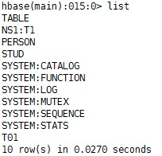
或只查看某个命名空间下的所有表：
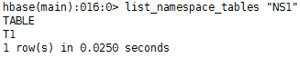

drop schema
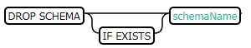
删除一个namespace在删除之前，请先确定这个命名空间下，已经没有表了。否则将会抛出一个异常。

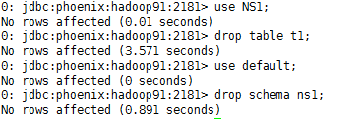

create table创建表
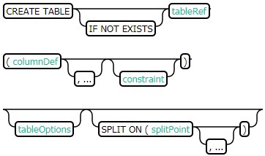
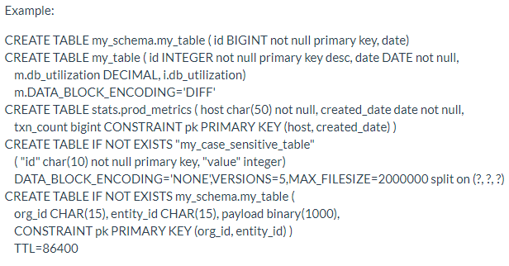
即创建一个表：

1：创建一个表create table
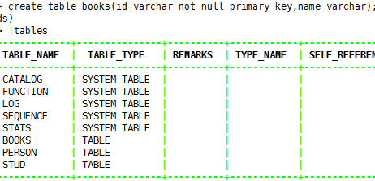
查看表信息：
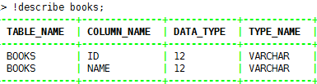
在hbase shell中查看表信息：
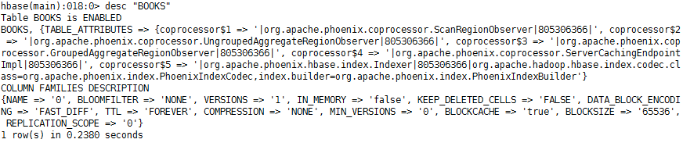
可见只有一个列族叫：0。且versions的值为1，同时指定了很多的协处理器。

也可以通过 schema.tableName的方式将表创建到一个指定的命名空间中：

2、创建表时指定版本3，versions=N
create table t002(id integer not null primary key,name varchar) versions=3;
No rows affected (1.409 seconds)

然后再通过hbase shell查看，就可以看到versions的信息了：
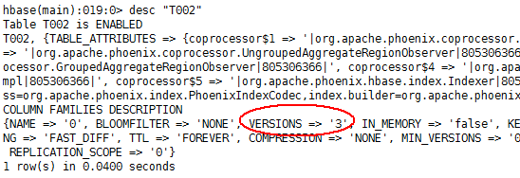

3、创建表时指定预分区split on(?,?)
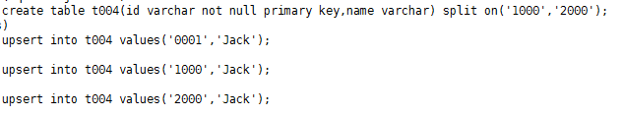
根据分区的要求，第一个行，将写第一个分区，依次类推。

4、同时指定版本和分区
create table t005(id varchar primary key,name varchar) VERSIONS=3,MAX_FILESIZE=200000000 split on('1000','2000');
No rows affected (1.328 seconds)
注意上面的代码中：MAX_FILESIze必须要指定，否则不能指定预分区。

通过盐指定分区数量
以下通过SALT_BUCKETS=N来指定分区数量。
create table t007(id varchar primary key,name varchar) SALT_BUCKETS=4;
No rows affected (2.4 seconds)
通过上面的代码，创建的表分区如下：
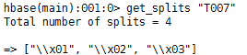
加盐说明：
加盐可以将数据存入多个region里，从而提升读写性能。
CREATE TABLE TEST (HOST VARCHAR NOT NULL PRIMARY KEY, DESCRIPTION VARCHAR) SALT_BUCKETS=42
如果有16台region server，每台server有4核CPU，则SALT_BUCKETS 设置为32~64之间。
即如果集群总的CPU核数为N，则SALT_BUCKETS为 0.5N ~ N 之间。
注意，SALT_BUCKETS的取值范围为0~256之间。
关于加盐的说明见：http://phoenix.apache.org/salted.html

6、还可以创建view视图
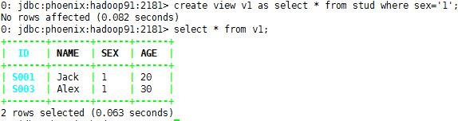
写入新的记录，也可以从视图中查询出新的记录：
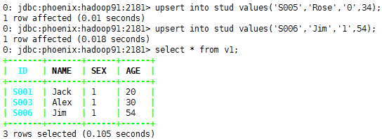

5、alter修改表结构
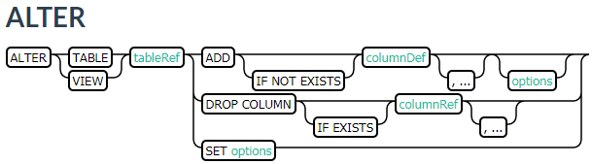

1、添加一个新的列
首先查看原表结构：
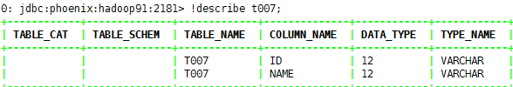
现在添加一个新的列名
添加完成以后再次查看表的结构：
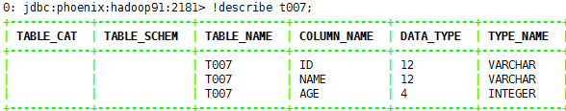
发面已经多了一个新的列。

删除列
现在先给这个表，添加一行数据，由于之前并没有设置age列，所以其他age列的值为null：

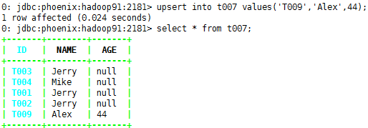

现在删除这一列：
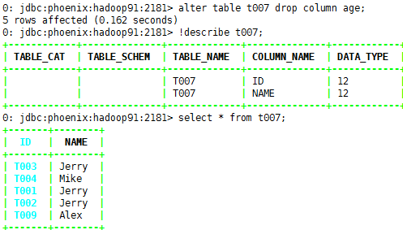
通过最后查询的结果，可以看出这列的值，已经被删除。

更多示例：
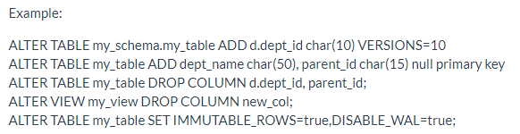

删除表drop table
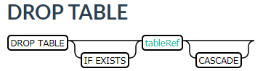

Example:

DROP TABLE my_schema.my_table;
DROP TABLE IF EXISTS my_table;
DROP TABLE my_schema.my_table CASCADE;

upsert插入数据
为什么叫upsert，如果数据存在，则为修改，如果数据不存在则为插入新的数据。这就是upsert的由来。以下是官方说明：Inserts if not present and updates otherwise the value in the table.
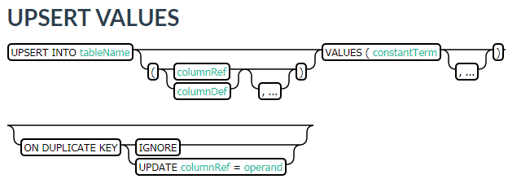

8、delete删除数据
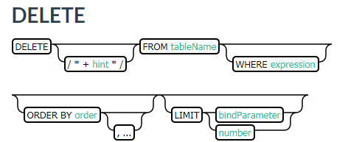
以下是删除一行数据：
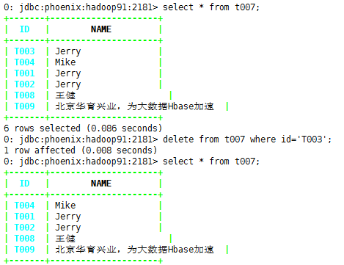

9、select
Select也是最复杂的。参数和条件，都比较多。
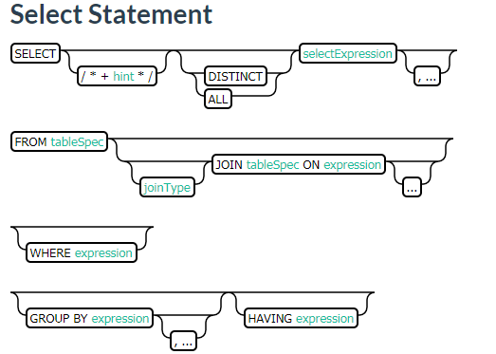
Example:

SELECT * FROM TEST;
SELECT DISTINCT NAME FROM TEST;
SELECT ID, COUNT(1) FROM TEST GROUP BY ID;
SELECT NAME, SUM(VAL) FROM TEST GROUP BY NAME HAVING COUNT(1) > 2;
SELECT d.dept_id,e.dept_id,e.name FROM DEPT d JOIN EMPL e ON e.dept_id = d.dept_id;

1、Order by 和limit分页查询：
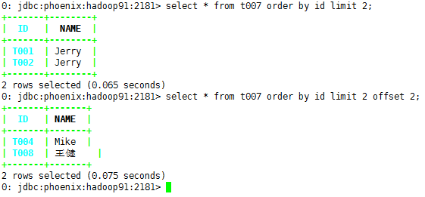

2、关联查询inner join
注意在Phoenix中只有主键，没有外键。
所以，在创建表时只有：
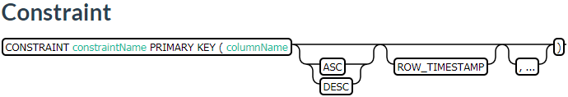
如：
Example:
CONSTRAINT my_pk PRIMARY KEY (host,created_date)
CONSTRAINT my_pk PRIMARY KEY (host ASC,created_date DESC)
CONSTRAINT my_pk PRIMARY KEY (host ASC,created_date DESC ROW_TIMESTAMP)

现在我们进行关联查询的测试，很创建表，如一个学生可以有很多的书：
创建学生表：
create table stud(id varchar(32) primary key,name varchar(30));
No rows affected (1.352 seconds)
创建books表：
create table books(id varchar(32) primary key,name varchar(30),sid varchar(32));
No rows affected (1.285 seconds)
写入一些记录：
略
执行查询测试：
select s.name as sname,b.name as bname from stud s inner join books b on stud.id=books.sid;
结果：
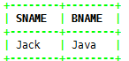
左连接：
select s.name as sname,b.name as bname from stud s left join books b on stud.id=books.sid
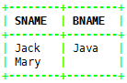
右连接
select s.name as sname,b.name as bname from stud s right join books b on stud.id=books.sid
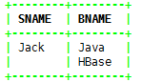

3、使用聚合函数

count
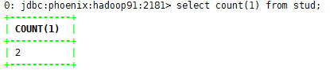

Group by+count
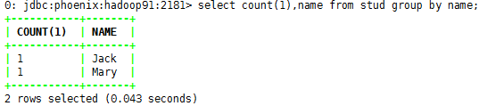

为了演示更多的聚合函数，添加 age和sex两个列：
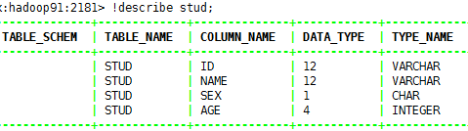
新增加的记录值为null，但在Phoenix中没有update语句，所以只能使用upsert一行行的更新：
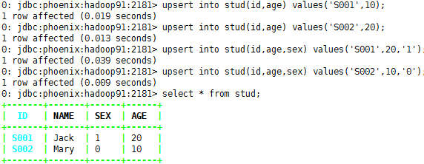

以下是示例根据性别进行分组查询：
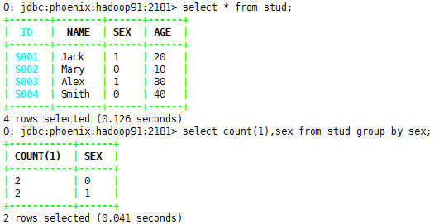

sum
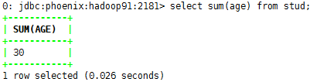

Sum+group by也可以使用case when
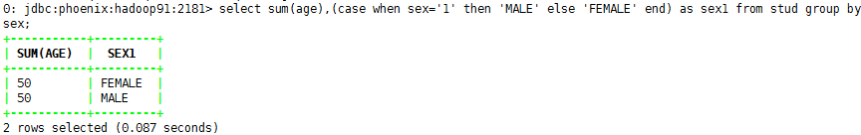

having
0: jdbc:phoenix:hadoop91:2181> select sum(age),(case when sex='1' then 'MALE' else 'FEMALE' end) as sex1 from stud group by sex having sum(age)>20;
+-----------+---------+
| SUM(AGE) | SEX1 |
+-----------+---------+
| 50 | FEMALE |
| 50 | MALE |
+-----------+---------+

其他的聚合函数，就不再演示了。

Java代码通过Phoenix-JDBC操作Hbase

步1、添加依赖
<dependency>
<groupId>org.apache.phoenix</groupId>
<artifactId>phoenix-core</artifactId>
<version>4.14.0-HBase-1.3</version>
</dependency>

步2、将hbase-site.xml文件放到classpath中
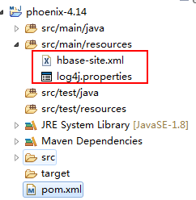

步3、开发Java代码
package cn.wangjian.phoenix;
import java.sql.Connection;
import java.sql.DriverManager;
import java.sql.ResultSet;
import java.sql.Statement;
public class Demo01_Conn {
public static void main(String[] args) throws Exception {
Class.forName("org.apache.phoenix.jdbc.PhoenixDriver");
String url = "jdbc:phoenix:hadoop91:2181";
Connection con = DriverManager.getConnection(url);
Statement st = con.createStatement();
String sql = "select * from stud";
ResultSet rs = st.executeQuery(sql);
while(rs.next()) {
String id = rs.getString("id");
String name = rs.getString("name");
String sex = rs.getString("sex");
int age = rs.getInt("age");
System.out.println(">>>:"+id+","+name+","+sex+","+age);
}
rs.close();
st.close();
con.close();
}
}
输出的结果：
Con is:org.apache.phoenix.jdbc.PhoenixConnection@1b065145
>>>:S001,Jack,1,20
>>>:S002,Mary,0,10
>>>:S003,Alex,1,30
>>>:S004,Smith,0,40
>>>:S005,Rose,0,34
>>>:S006,Jim,1,54

通过上面的输出可见，通过Phoenix连接操作Hbase，就与连接普通的RDBMS一样。

事务操作
使用!autocommit检查之前的事务是否打开。使用!commit提交事务，使用!rollback回滚事务。

检查当前的事务状态：以下返回的信息为自动提交：
将事务状态设置为非自动提交，通过传递off可以关闭自动提交的事务
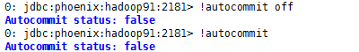
现在向表中写入数据做测试：
先检查ns1.t01表中，目前存在一行记录：
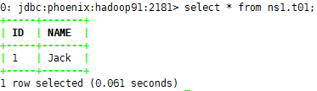
写入一行新的记录,以下代码，写入一行以后，直接查询，并没有新的记录，因为并没有提交数据。
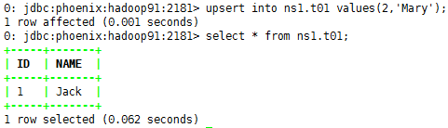
现在提交数据，使用!commit提交以后再查询，已经出现这行记录：
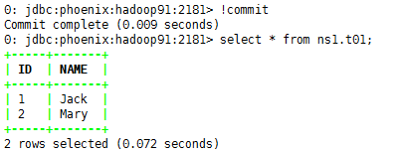

以下是回滚测试：
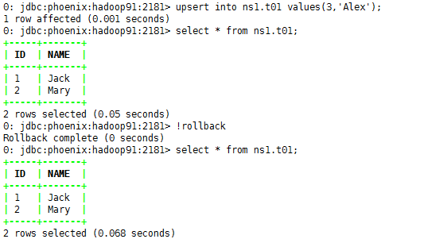

由于前面的事务已经完成，再次提交已经无效
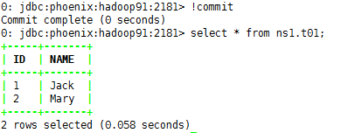

在Java代码上的事务操作
package cn.wangjian.phoenix;

import java.sql.Connection;
import java.sql.DriverManager;
import java.sql.ResultSet;
import java.sql.Statement;

import org.apache.zookeeper.data.Stat;
import org.junit.After;
import org.junit.Before;
import org.junit.Test;

public class Demo01_Phoenix {
private Connection con;
@Before
public void before() throws Exception{
Class.forName("org.apache.phoenix.jdbc.PhoenixDriver");
String url = "jdbc:phoenix:hadoop91:2181";
con = DriverManager.getConnection(url,"DDD","DDDD");
}
@After
public void after() throws Exception{
con.close();
}
@Test
public void query() throws Exception {
Statement st = con.createStatement();
String sql = "select * from stud";
ResultSet rs = st.executeQuery(sql);
while(rs.next()) {
String id = rs.getString("id");
String name = rs.getString("name");
String sex = rs.getString("sex");
int age = rs.getInt("age");
System.out.println(">>>:"+id+","+name+","+sex+","+age);
}
rs.close();
st.close();
}
/**
* 写入数据时，默认就是开事务的，所以最后必须要做commit<br>
* 否则数据表中没有数据
* @throws Exception
*/
@Test
public void upsert() throws Exception{
System.out.println("是否自动提交："+con.getAutoCommit());
Statement st = con.createStatement();
String sql = "upsert into ns1.t01 values(5,'Smith')";
int row = st.executeUpdate(sql);
System.out.println("写入行数:"+row);
st.close();
con.commit();
}
}

聚合函数测试
存在以下表结构：
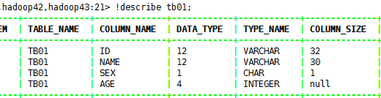

写入一些数据：
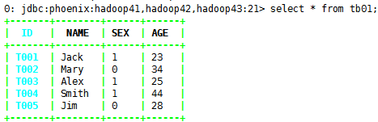

Count
以下查询表的记录数量，以及男生和女生的数量：
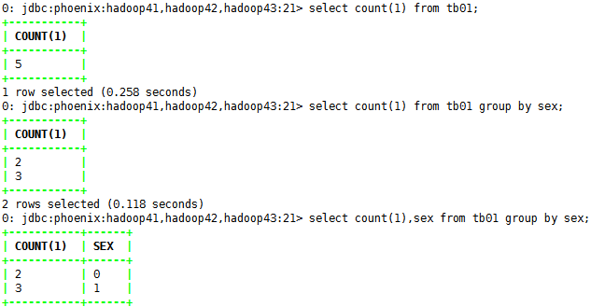

Sum
查询年龄总和，查询男生和女生的年龄总和：
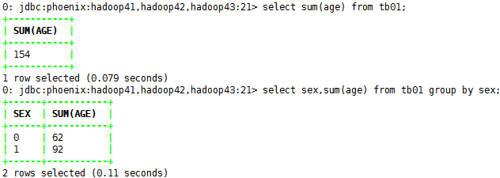

Sum+group+having
测试在group by后面使用having子句条件过虑：
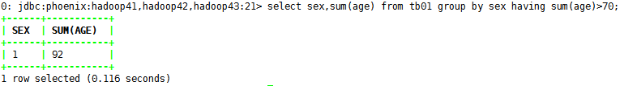

where及子查询
测试where条件，及测试在where后面的子查询：
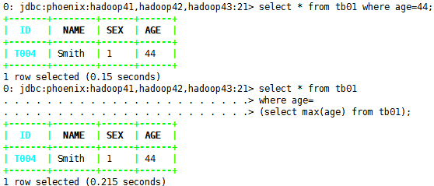

Avg
测试avg求平均值，及根据性别计算平均值：
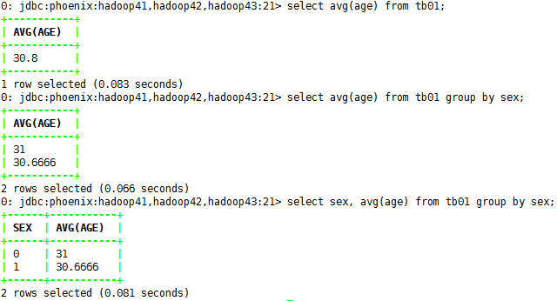

min/max+子查询
测试min和max也可以对非数值进行统计：
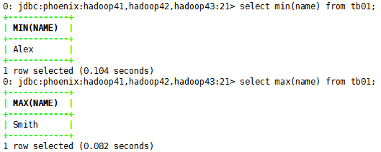
以下将min做为子查询的函数使用，查询年龄最小的人：
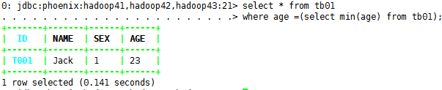

in查询
以下查询年龄为28或年龄23的人：
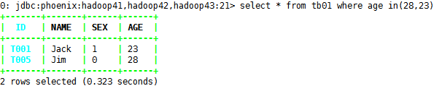

以下查询，男或是女，年龄最小的人：
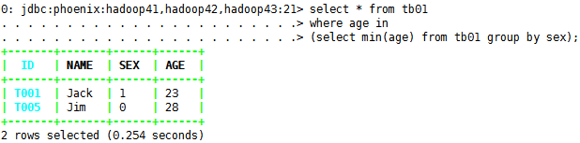

and和or
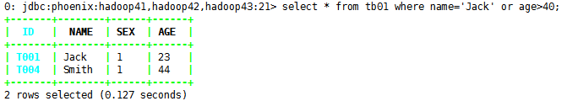

关联查询
关联查询，是指使用join的查询。
在Hbase中不支持外键，但可以保存相同的信息到另一个表的引用中去。

创建关系表：

